
ESTADO DO RIO DE JANEIRO
Câmara Municipal de Barra do Piraí
GABINETE DO VEREADOR – JEORDANE PERINO

INDICAÇÃO N.º _____/2023

Na forma que determina o Regimento Interno desta Casa Legislativa, o Vereador que a esta subscreve SOLICITA que a Mesa envie expediente ao Exmo. Sr. Prefeito Municipal, a fim de que S. Exa. Viabilize junto aos órgãos competentes, o asfaltamento da Rua José Duque de Freitas, no Bairro São João.
.

Justificativa: Tal solicitação se faz pertinente , pois a rua encontra-se em péssimo estado, escorregadia podendo causar acidentes graves.
Sala Barão do Rio Bonito, 1 de junho de 2023.
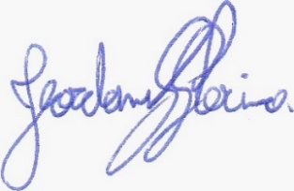
____________________________
JEORDANE PERINO

VEREADOR AUTOR

